Contenido

Introducción a MVC 5 2

Entity Framework 2

MVC 2

Descripción del proyecto 2

Implementación de la base de datos 2

Creación del proyecto 3

Conceptos importantes del proyecto 8

Demo 9

Información útil 9

# Introducción a MVC 5

## Entity Framework

Entity Framework es una tecnología desarrollada por Microsoft, que a través de ADO.NET genera un conjunto de objetos que están directamente ligados a una Base de Datos, permitiendo a los desarrolladores manejar dichos objetos en lugar de utilizar lenguaje SQL contra la Base de Datos. Obteniendo el mapeo de las tablas hacia entidades podremos interactuar con la base de datos desde el código.

## MVC

ASP.NET es un marco de desarrollo para la creación de páginas web y sitios web con HTML, CSS, JavaScript y secuencias de comandos del servidor.

Es compatible con tres modelos diferentes de desarrollo: Páginas Web, MVC (Modelo Vista Controlador), y los formularios web.

El modelo representa el núcleo de la aplicación (por ejemplo una lista de registros de bases de datos).

* La vista muestra los datos (los registros de base de datos).
* El controlador se encarga de la entrada (para los registros de base de datos).
* El modelo MVC también proporciona un control total sobre HTML, CSS y JavaScript.

## Descripción del proyecto

El proyecto estará enfocado a una web que permita registrar ***personas*** asignándoles un ***local de votación***. Las acciones a realizar se basaran en un CRUD (Create, Update, Read and Delete) de locales de votación y las personas.

Para la implementación de este proyecto se utilizará Entity Framework.

## Implementación de la base de datos

Tendremos 2 tablas relacionadas:

* Persona: La cual está asignada a un local de votación.
* Local de votación

En SQL Server crearemos estas tablas en un servidor que requiere autenticación (esto se menciona dado que el contar o no con autenticación modifica la cadena de conección cuuando se conecta mediante Entity Framework o ADO.NET).En el vídeo se indica como refrescar esta cadena de conexión debido a que deben actualizarlo con las credenciales del SQL que usan.

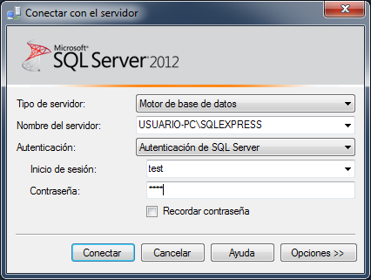

En la carpeta utilitarios se adjunta el script para la creación de la base de datos y sus tablas. Finalmente este es el modelo entidad relación que resulta:

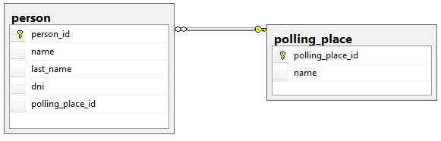

## Creación del proyecto

Crearemos una “Aplicación web ASP .NET” usando “.NET Framework 4.5.1”.

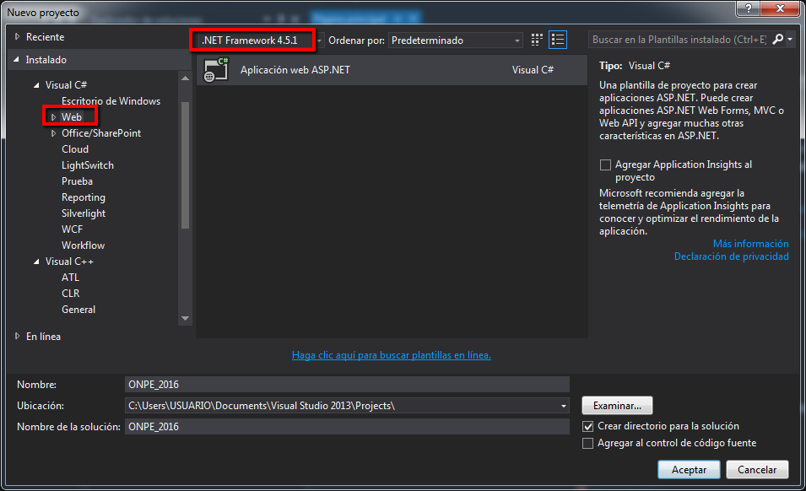

En la opción “Cambiar autenticación” seleccionamos “Sin autenticación”, así lo manejaremos en este proyecto. Igualmente no seleccionamos la opción “Host en la nube”.

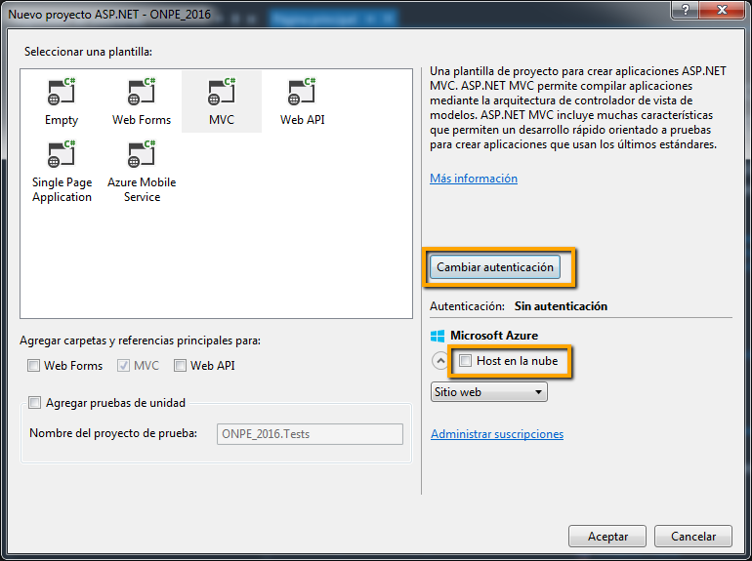

En el proyecto ingresamos a la opción “Administrar paquetes Nuget”, buscamos e instalamos “Entity Framwork”. Nos conectaremos a la base de datos que contiene las tablas que creamos y le daremos mantenimiento.

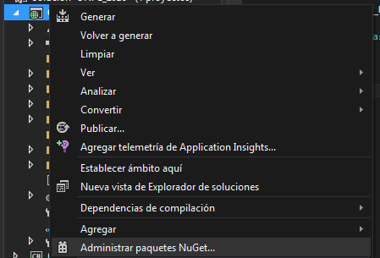

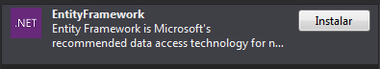

Una vez instalado EF mapeamos el modelo de las bases de datos, en el proyecto contamos con la carpeta “Models” que es donde seleccionaremos “Agregar” -> “Nuevo Elemento” -> “Datos” -> “ADO.NET Entity Data Model”. Luego seleccionamos “EF Designer desde base de datos” y usando las credenciales que tenemos en SQL seleccionamos la base de datos donde están contenidas nuestras tablas, en este caso es “Software_Factory”

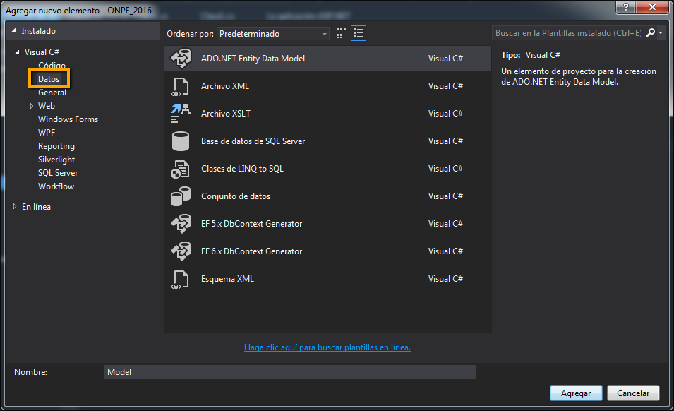

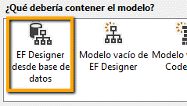

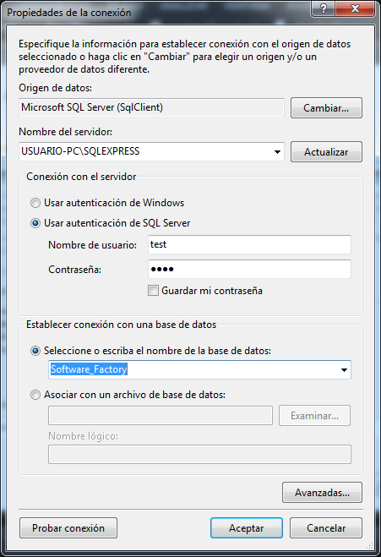

Seleccionamos la opción de “Sí, incluir datos confidenciales en la cadena de conexión” y si gustamos podemos configurar el nombre de la cadena de conexión, que por defecto es el nombre de la base de datos concatenado con la palabra “Entities”, ejemplo “Software_FactoryEntities”

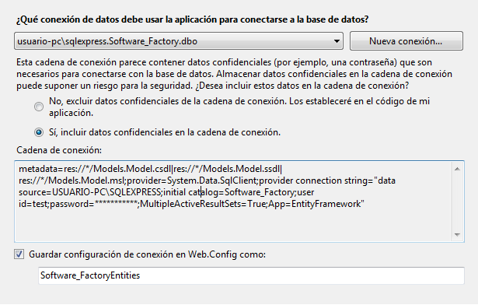

Luego ya podremos visualizar las tablas que han sido cargadas.

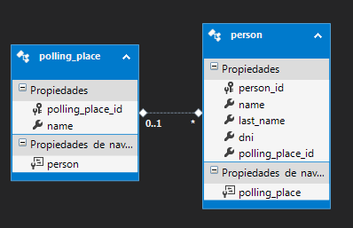

Al crear un controlador tendremos la opción de generar el CRUD completo de las tablas que usaremos lo cual nos ahorra demasiado tiempo. Creándonos no solo la lógica, sino también las vistas con un diseño estándar.

Entonces en la carpeta controller seleccionamos la siguiente opción:

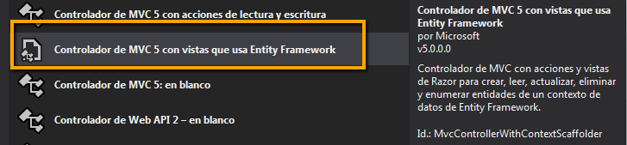

Indicamos el modelo del cual se generará el CRUD, en este caso “plling_place” que se encuentra en la carpeta Models y asignamos un nombre al controlador. Debemos seguir la convención de usar el nombre del controlador concatenado con la palabra Controller, ejemplo: nombreCONTROLLER.

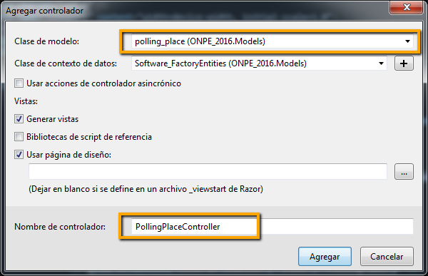

Con esto tenemos ya implementado la web que nos permite listar, registrar, eliminar, ver el detalle, actualizar los datos de una persona o un local de votación, todo esto implementado a nivel de vistas y acciones dentro del controlador con los métodos Get y Post dependiendo de la acción.

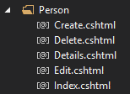

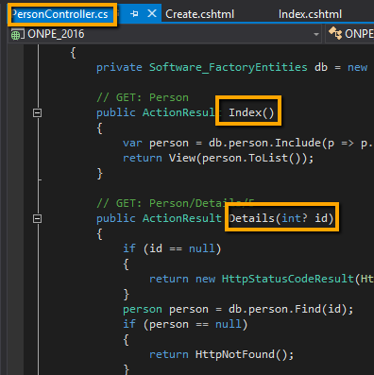

Con todo esto generado ya podremos utilizar el programa.

## Conceptos importantes del proyecto

Mencionaremos algunas carpetas de importancia dentro del proyecto:

* ONPE_2016: El proyecto en general
  + Web.config: Al incluir el modelo de datos almacena la cadena de conexión que permitirá interactura con la base de datos.



* App_Start:
  + BundleConfig.cs: Almacena recursos de estilos y Scripts, que tienen asignadas sus propias carpetas (Content, fonts y Scripts)
  + RouteConfig.cs: Nos indica el controlador que se ejecuta al ingresar a la aplicación. En este caso es el controlador “Home” la acción “Index”.



* Content: Se almacena principalmente “css” para dar estilos a las vistas.
* Controllers: Controladores de las clases.
* Fonts: Tipos de fuente que se usará en la web.
* Models: Contendrá el modelo de datos.
* Scripts: Almacena los JavaScripts u otro tipo de archivos.
* Views: Contenedor de las vistas
  + _ViewStart.cshtml: Nos indica que todas las vistas compartirán el mismo Layout por defecto.



* + _Layout.cshtml: Barra de navegación que se comparte en las vistas. Contiene los estilos usados en estas.

## Demo

Revisar el vídeo donde se podrá visualizar el proceso de este pequeño proyecto de introducción a MV5.

## Información útil

* En el proyecto se usa TempData para pasar información entre las vistas, en este caso sirvió para mostrar un mensaje de error, pueden consultar otras maneras de pasar datos en el siguiente link: <http://www.codeproject.com/Articles/476967/What-is-ViewData-ViewBag-and-TempData-MVC-Option>